Инструкция по эксплуатации «Сдавайся - мобильное приложение по управлению объектами размещения для сдачи в краткосрочную аренду (версия iOS)»

- Регистрация
  - Для регистрации на платформе пользователь использует номер телефона и код из СМС
  - 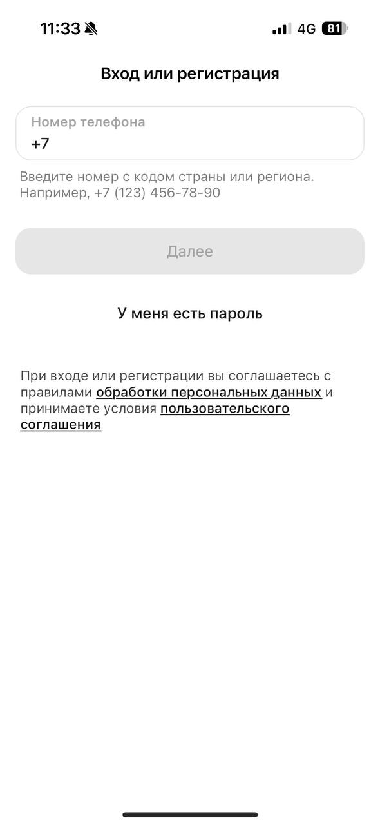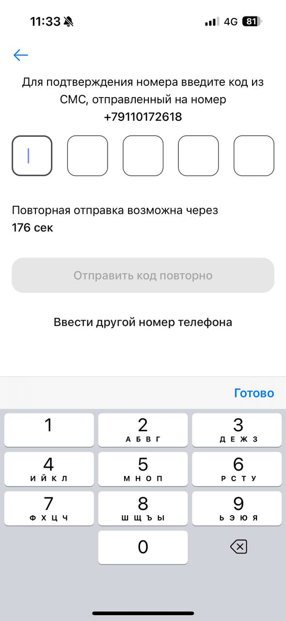

- Авторизация в приложении
  - Для входа зарегистрированные ранее пользователи используют номер телефона и код из СМС или номер телефона и пароль.
  - 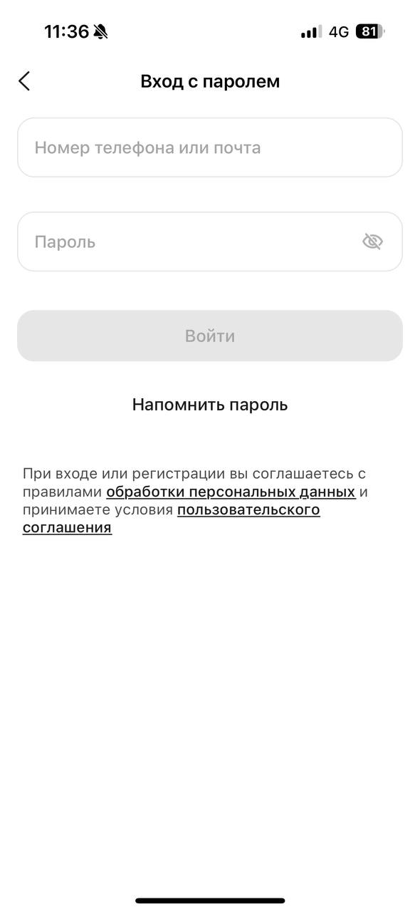

- Добавление объекта размещения
  - Чтобы разместить свое объявление о сдачи жилья в приложении необходимо перейти на экран «Объекты»
  - 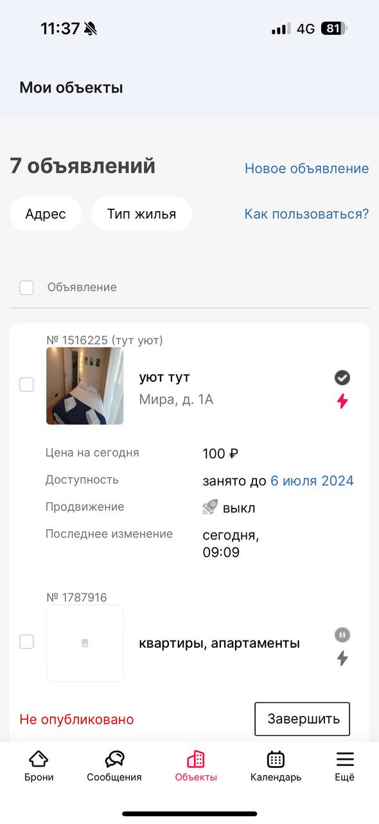
  - После перехода на экран «Объекты» нажать на кнопку «Новое объявление» в верхнем правом углу
  - Выбрать тип размещения
  - 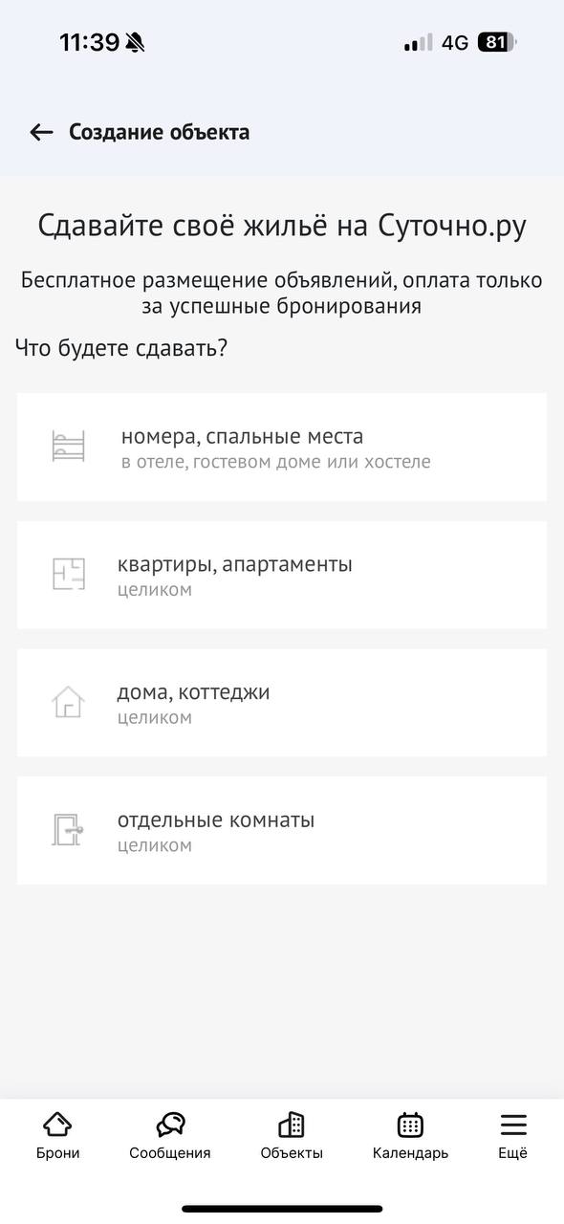
  - В появившихся полях заполнить подробную информацию о жилье
  - 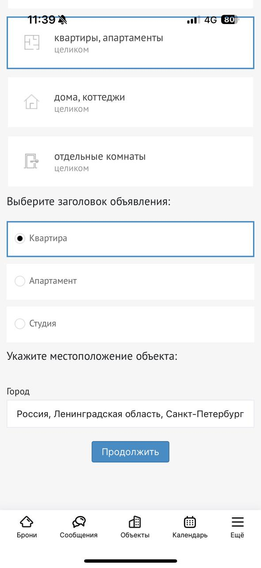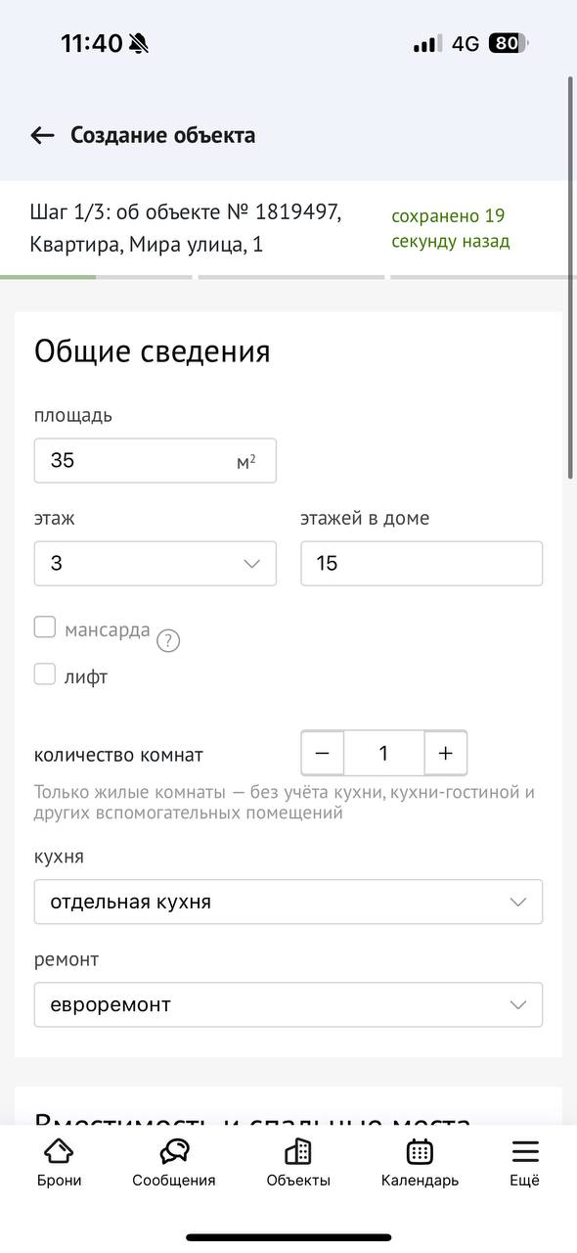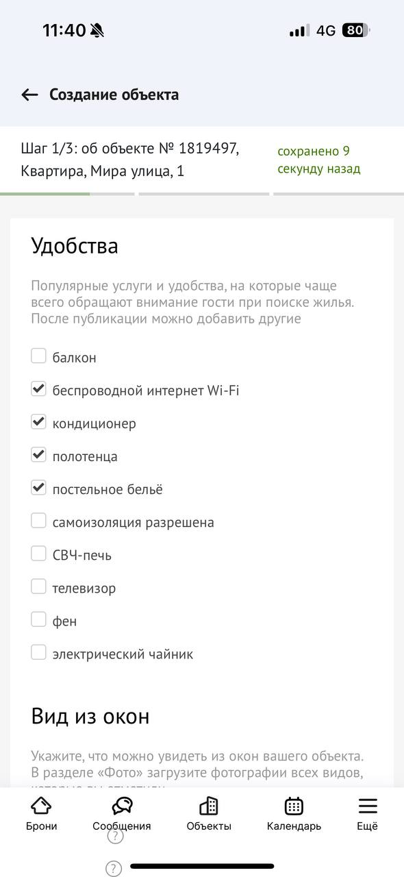
- После заполнения всех полей, объявление отправляется на модерацию и далее публикуется.
- Экран «Календарь»
- позволяет управлять графиком свободных и занятых дат в объекте арендодателя
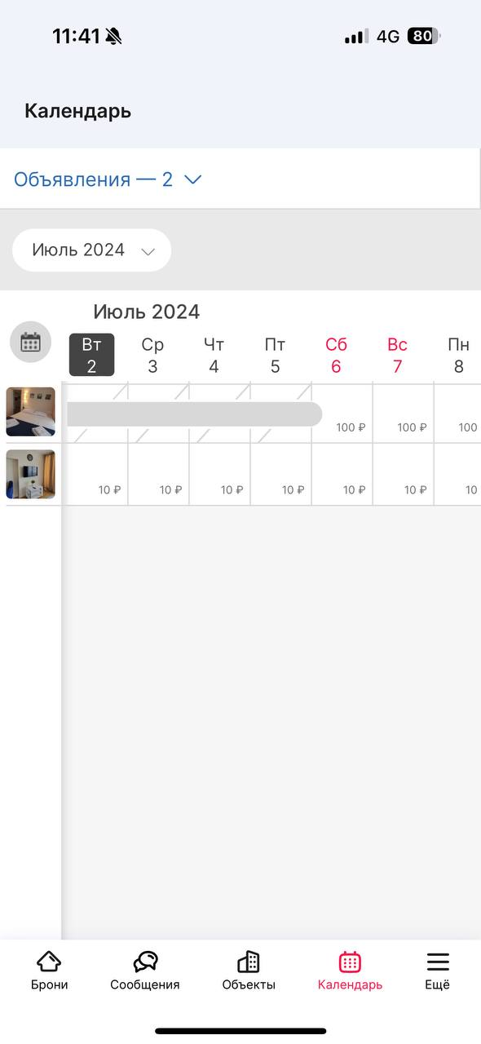
- Для редактирования занятых дат нужно нажать на иконку конкретного объекта
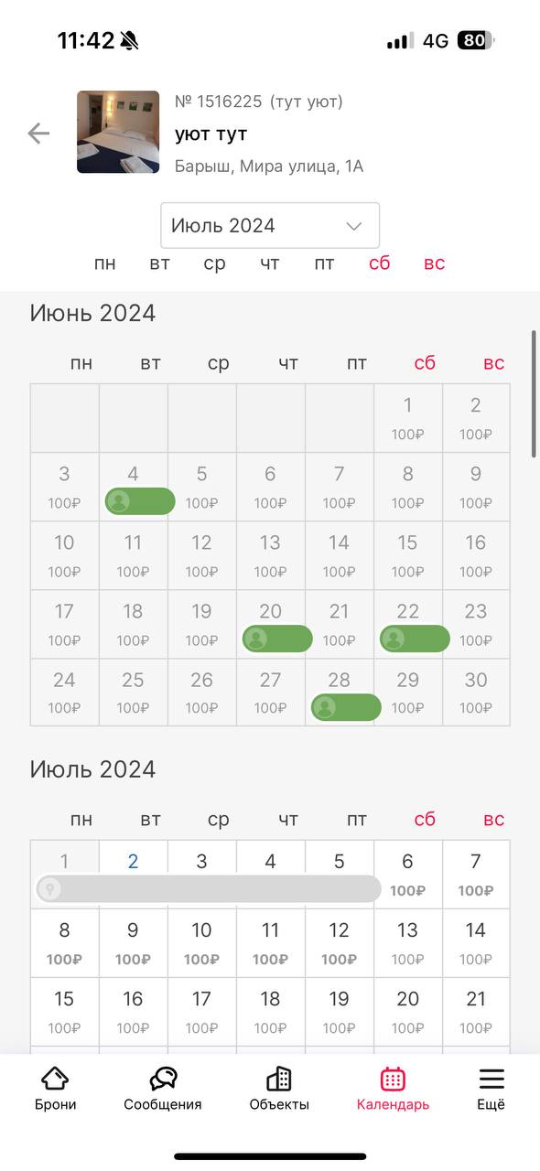
- Для конкретной даты или периода в календаре можно установить стоимость объекта, минимальную длительность проживания и занятость даты:
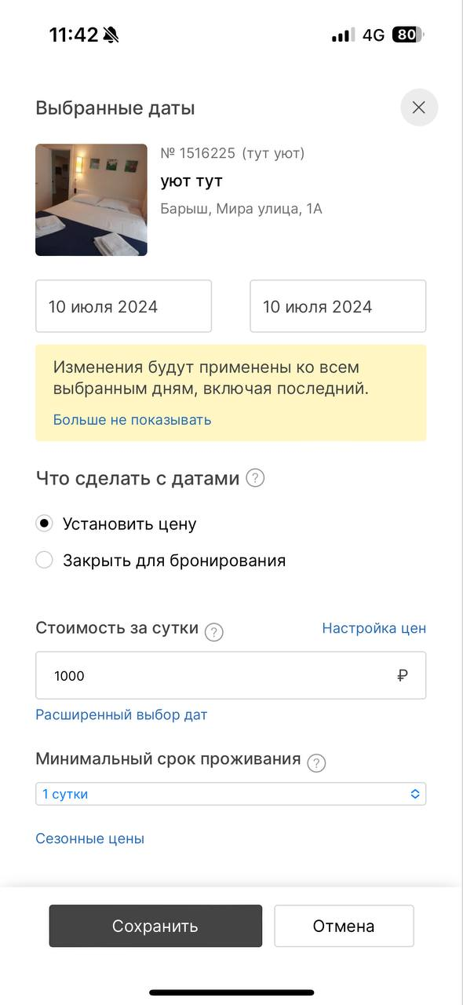
6. Экран «Сообщения»
- Позволяет общаться с потенциальными клиентами и обрабатывать запросы.
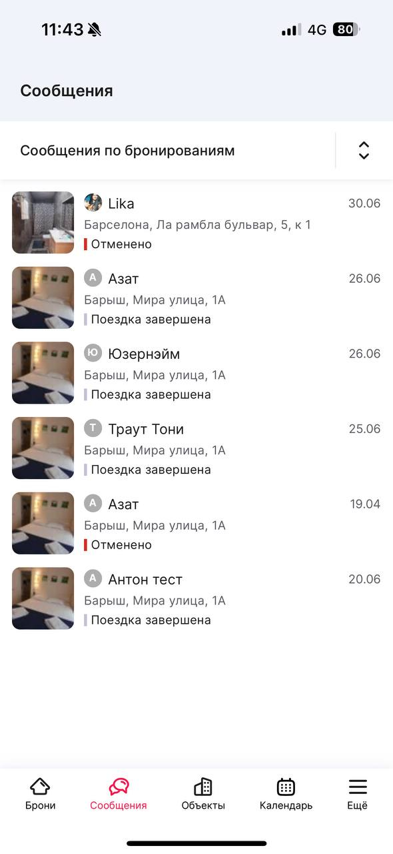
- По нажатию на один из запросов можно перейти в его детали и увидеть информацию о госте и переписку. Если бронь аннулирована, то переписка недоступна.
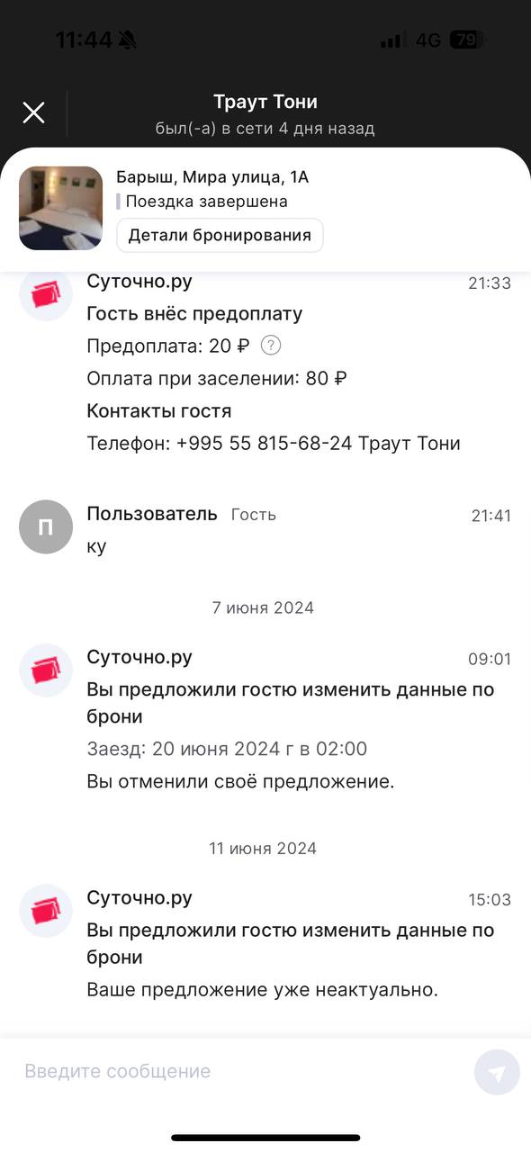
- Экран «Брони»
- позволяет просматривать список всех броней и управлять ими
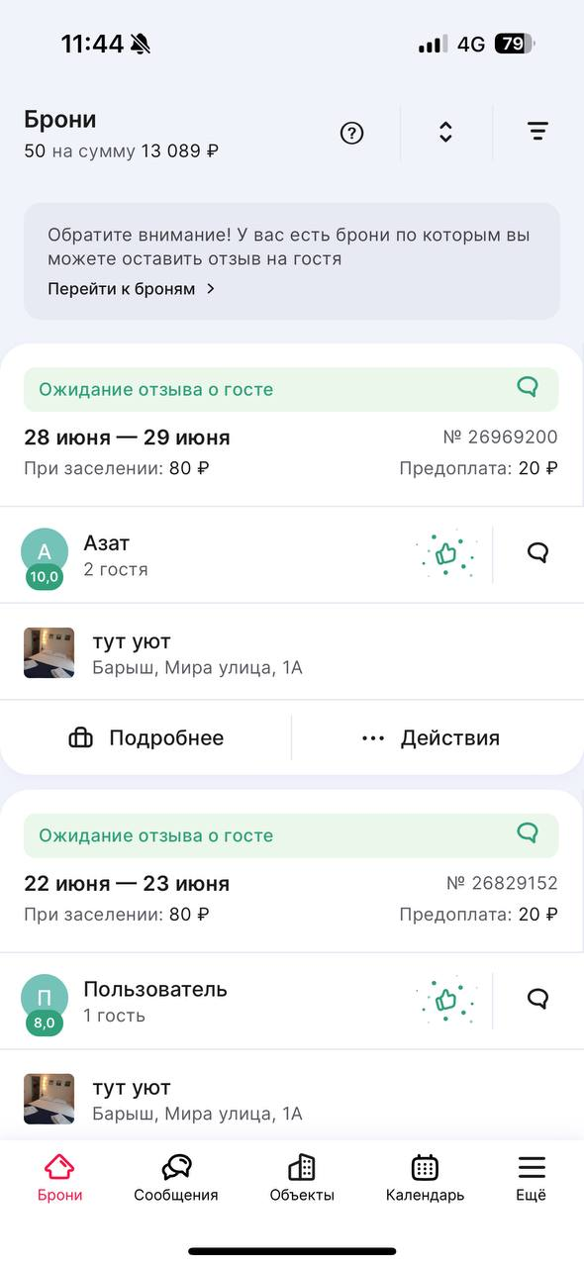
- по нажатию на одну из карточек, отображается подробная информация о брони и возможные действия, которые можно совершить над бронью
